**Para realizar las consultas debes utilizar la base de datos BD03.**

1. Obtener el nombre completo de los trabajadores, su sueldo, el nombre del departamento al que pertenece y el presupuesto del departamento. Realiza la consulta relacionando las claves de diferentes formas. Realiza la consulta con dos sintaxis diferentes.

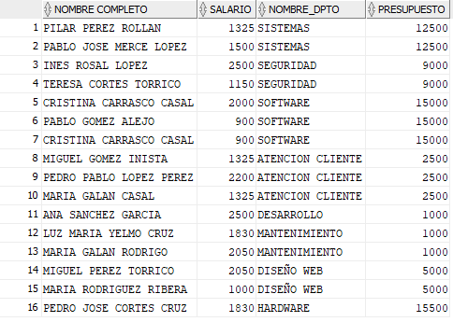

1. Obtener el nombre completo del trabajador, el nombre de los proyectos en los que ha participado, la fecha de inicio de cada proyecto y el puesto que ocupó en cada uno de los proyectos. Ordenado por apellidos y fecha de inicio

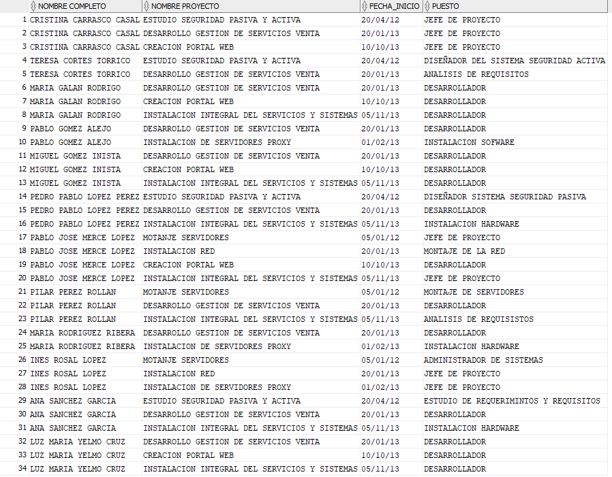

1. Obtener el nombre completo del trabajador, la población, la provincia y la función que ha realizado en cada uno de los proyectos en los que ha participado.

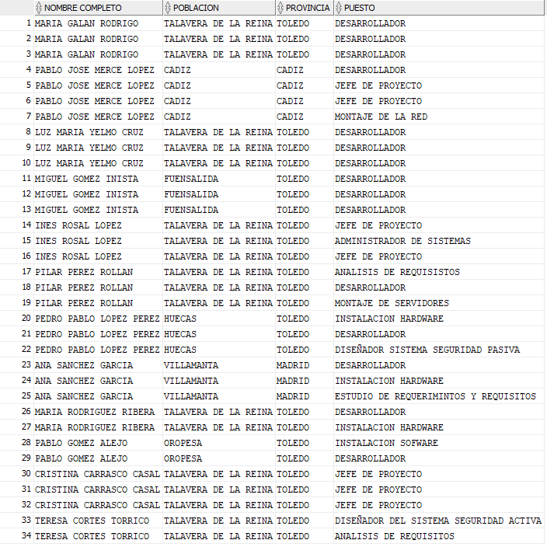

Compara esta consulta con la anterior…. ¿Qué conclusiones sacas?

1. Si no lo has hecho, realiza la consulta del ejercicio 2 de las siguientes formas:

* **Con** alias, para todas las tablas.
* **Con** alias sólo para las tablas que sea realmente necesarios.
* **Sin** alias para las tablas.
* **Sin** alias para las tablas, utilizando sólo las tablas para identificar los campos, en los casos que realmente sea necesario.

1. Obtener el nombre completo y el puesto de los trabajadores que hayan trabajado en algún proyecto como desarrolladores o como instaladores de hardware. Ordenado por el puesto

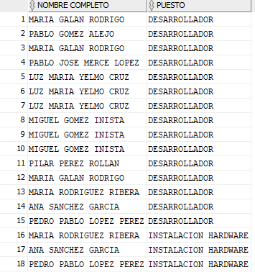

1. Obtener el nombre completo de los empleados y su edad de aquellos departamentos que tengan un presupuesto menor que la media de los presupuestos de todos los departamentos. Ordenado por nombre completo.

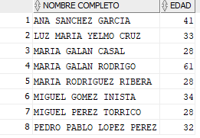

1. Si has realizado el ejercicio anterior con join, realiza la consulta sin join. Y si has realizado la consulta anterior sin join, realiza la consulta con join. ¿Qué solución te parece mejor? Justifica la respuesta.



1. Obtener el nombre completo del trabajador, la edad, la antigüedad, el nombre del proyecto, la duración en meses de cada proyecto, el nombre del departamento al que pertenece el trabajador y el presupuesto incrementado en un 20% con dos decimales.

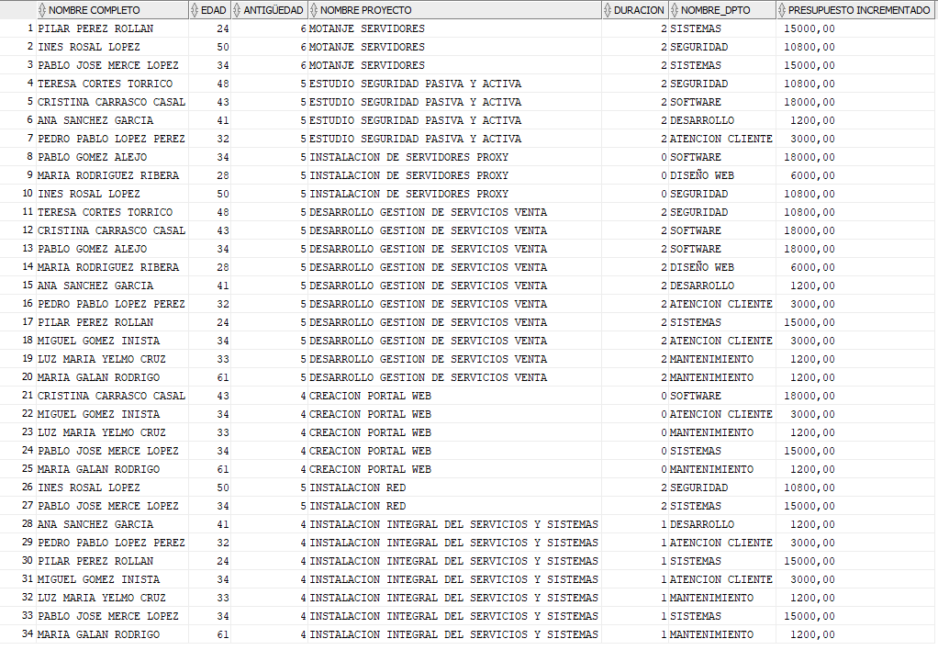

1. Los nombres de departamentos y el presupuesto, de aquellos departamentos que tengan un presupuesto menor al presupuesto del departamento de desarrollo web.

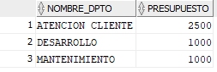

1. Obtener el nombre de los departamentos y el nombre completo de los trabajadores que trabajen en un departamento con más de dos trabajadores. Ordenado por el primer apellido.

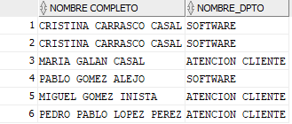

1. Los nombres de departamentos, y la media de salarios de cada uno de ellos. Ordenado por la media.

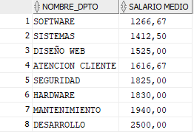

1. Si has obtenido el mismo resultado que la solución del ejercicio 11, comprueba los departamentos que existen en la tabla de departamento. ¿Qué sucede? Realiza de nuevo la consulta, para que aparezcan todos los departamentos, aunque no tengan trabajadores, en ese caso la media será 0.

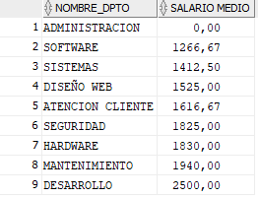

1. Mostrar los nombres de los proyectos, los presupuesto y los nombres de los departamentos de los empleados que pertenezca al departamento con el menor presupuesto.

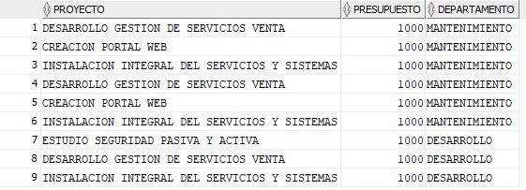

1. El nombre de todos los proyectos y el número de trabajadores que han participado en de cada uno de ellos.

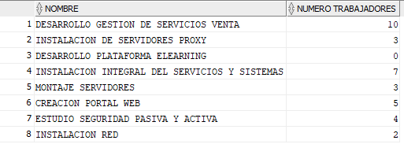

Observa el resultado para el proyecto DESARROLLO DE PLATAFORMA ELEARNING.

1. Realiza el ejercicio 14 cambiando el orden de las tablas.



1. El nombre completo de los empleados, el nombre del proyecto y la fecha de inicio de aquellos proyectos que empezaran en el primer trimestre del 2013.

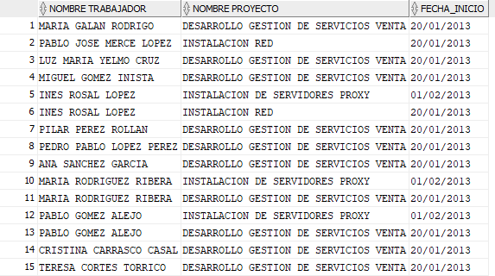

1. Obtener el nombre completo, la edad, la antigüedad, el sueldo con dos decimales, el nombre del departamento en minúsculas, de aquellos trabajadores que tengan un nombre compuesto y su primer apellido o su segundo apellido contengan ‘EZ’.



1. Mostrar el nombre de todos los departamentos con su presupuesto y el mayor de los sueldos de cada departamento.

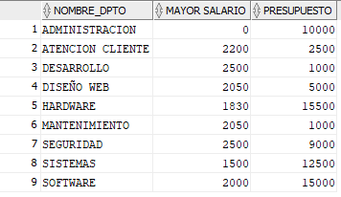

Observa el mayor salario del departamento de ADMINISTRACION

1. El nombre del proyecto, el nombre del departamento y el nombre de empleados, que tengan un salario menor al sueldo medio de todos los trabajadores, que vivan en Toledo, el departamento tenga un presupuesto mayor a la media de los presupuestos de todos los departamentos.

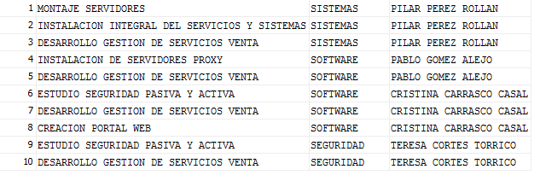

1. Los nombres de los departamentos, el presupuesto, el nombre del proyecto, la fecha de inicio y la fecha de finalización del departamento con el menor de los presupuestos.

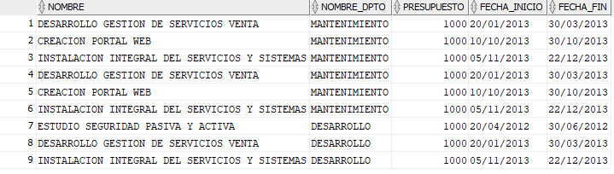

1. El nombre completo de los empleados, la edad y la antigüedad de aquellos empleados, que pertenezcan al departamento con más empleados, el salario sea menor al salario medio del departamento que tenga mayor media de salarios y tengan más de 5 años de antigüedad. Ordenado por antigüedad, salario, primer apellido y segundo apellido.

